Об определении гарантирующей
организацией на территории
Еловского муниципального округа
Пермского края
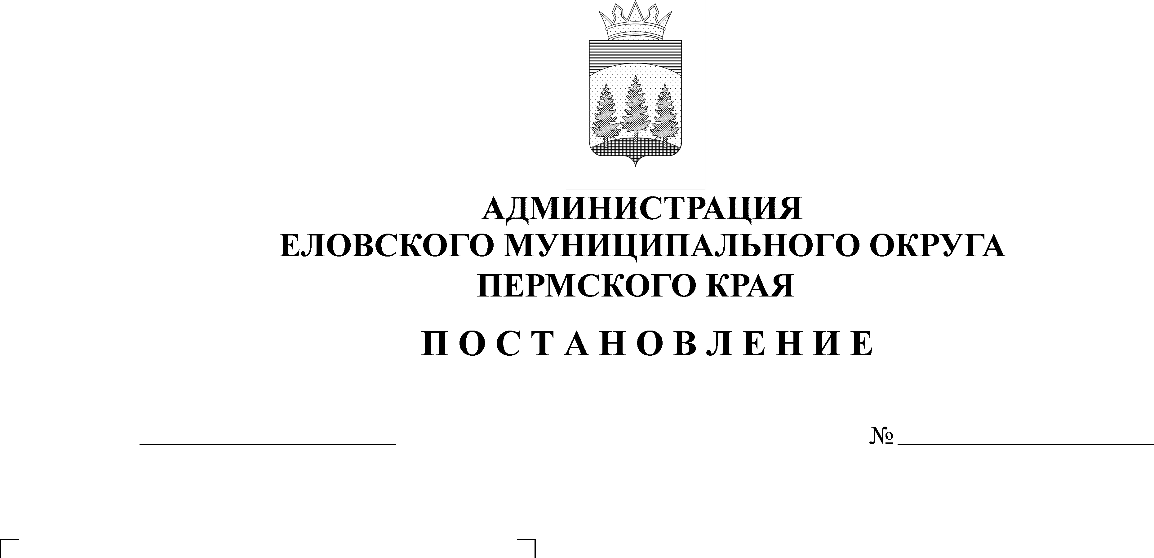
681-п
30.12.2021
В соответствии с пунктом 4 части 1 статьей 16 Федерального закона от 06 октября 2003 г. № 131-ФЗ «Об общих принципах организации местного самоуправления в Российской Федерации», статьей 6 Федерального закона от 27 июля 2010 г. № 190-ФЗ «О теплоснабжении» на территории Еловского муниципального округа Пермского края, Уставом Еловского муниципального округа Пермского края
Администрация Еловского муниципального округа Пермского края ПОСТАНОВЛЯЕТ:
1. Определить гарантирующей организацией для централизованной системы теплоснабжения на территории Еловского муниципального округа Пермского края муниципальное унитарное предприятие «Водоканал «Еловский» адрес: 618170, Пермский край, Еловский округ с. Елово, ул. Кирова, д. 52, ИНН 5944205529.
2. Установить зоны деятельности гарантирующей организации:
2.1. для централизованной системы теплоснабжения в границах комплекса технологически связанных между собой инженерных сооружений, предназначенных для теплоснабжения, транспортировки и подачи теплоносителя, к которым присоединены объекты капитального строительства абонентов на территории Еловского муниципального округа Пермского края.
3. Настоящее Постановление обнародовать на официальном сайте газеты «Искра Прикамья» и на официальном сайте Еловского муниципального округа Пермского края.
4. Постановление вступает в силу со дня его обнародования.

5. Контроль за исполнением Постановления возложить на заместителя главы администрации Еловского муниципального округа по развитию инфраструктуры.

Глава муниципального округа-
глава администрации Еловского
муниципального округа Пермского края А.А. Чечкин

